 МІНІСТЕРСТВО ОСВІТИ I НАУКИ УКРАЇНИ

НАЦІОНАЛЬНИЙ ТЕХНІЧНИЙ УНІВЕРСИТЕТ УКРАЇНИ

«КИЇВСЬКИЙ ПОЛІТЕХНІЧНИЙ ІНСТИТУТ   
ІМЕНІ ІГОРЯ СІКОРСЬКОГО»

ФАКУЛЬТЕТ БІОМЕДИЧНОЇ ІНЖЕНЕРІЇ

КАФЕДРА БІОМЕДИЧНОЇ КІБЕРНЕТИКИ

**Комп’ютерний практикум №4**

з дисципліни «Об’єктно-орієнтоване програмування»

на тему: «Перевантаження операторів»

Варіант №15

**Виконав:**

студент гр. БС-71

Орлівський С. П.

**Перевірив:**

асистент каф. БМК

Рисін С.В.

Зараховано від ___.___._______

___________________________

(підпис викладача)

Київ-2019

**🞏 Практичне заняття без зауважень**

**🞏 Практичне заняття має зауваження:**

**🞏 несвоєчасний захист**

**🞏 присутні зауваження до UML діаграми:**

**🞏 діаграма класу не відповідає коду**

**🞏 виконані не за стандартом:**

**🞏 атрибути**

**🞏 відношення**

**🞏 потужність**

**🞏 інші зауваження:**

**_____________________________________________________________**

**_____________________________________________________________**

**🞏 присутні зауваження до коду:**

**🞏 задача завдання вирішена хибно**

**🞏 код програми не компілюється**

**🞏 хибно задані специфікатори доступу**

**🞏 помилки у визначенні конструкторів / деструкторів**

**🞏 відсутні списки ініціалізації в конструкторах**

**🞏 константні методи**

**🞏 використано глобальні змінні**

**🞏 статичні змінні при роботі з масивами**

**🞏 оформлення коду**

**🞏 присутні зайві символи «{» та «}»**

**🞏 інші зауваження:**

**_____________________________________________________________**

**_____________________________________________________________**

**🞏 невірні відповіді на запитання:**

**🞏 №1 🞏 №2 🞏 №3 🞏 №4 🞏 №5**

**🞏 №6 🞏 №7 🞏 №8 🞏 №9 🞏 №10**

**🞏 маються інші зауваження:**

**__________________________________________________________________**

**__________________________________________________________________**

**__________________________________________________________________**

**Завдання:**

**Завдання:**

1. Вивчити теоретичні основи перевантаження операторів на мові С++.
2. Розробити діаграму класів в нотації UML та програмний за стосунок для тестування всіх перевантажень операцій класу відповідно до свого варіанту (визначення класів та їх реалізації мають бути розташовані у файлах *.h та *.cpp відповідно; для ініціалізації даних класів використовувати введення з клавіатури; кожен клас, окрім зазначених у варіанті операцій, має містити конструктор з параметрами, конструктор копіювання, деструктор, методи встановлення і отримання значень всіх полів класу):

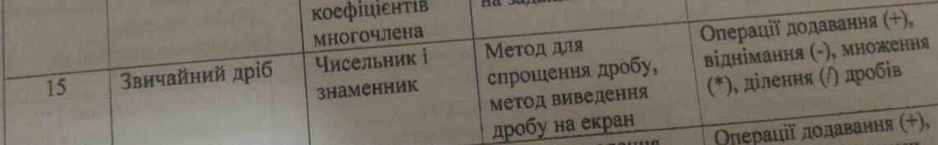

3.Скласти і захистити звіт.

**UML діаграма:**

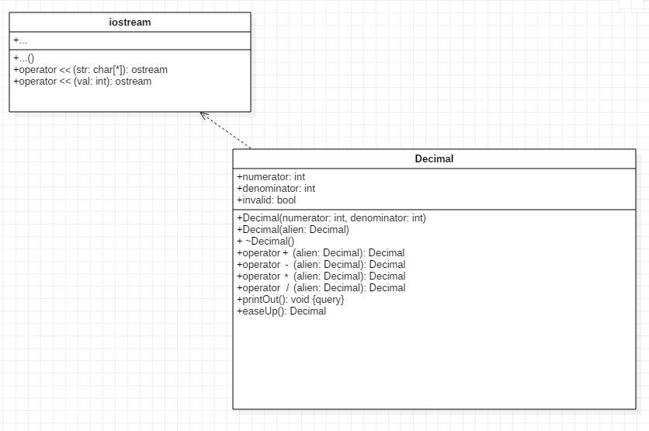

**Код програми:**

**decimal.h:**

#pragma once

#include <iostream>

class **Decimal**

{

private:

int numerator;

int denominator;

bool invalid;

public:

**Decimal**(int, int);

**Decimal**(const Decimal &) = default;

Decimal &**easeUp**();

void **printOut**() const;

Decimal operator+(Decimal &);

Decimal operator-(Decimal &);

Decimal operator/(Decimal &);

Decimal operator*(Decimal &);

~**Decimal**() = default;

};

**decimal.cpp:**

#include "decimal.h"

Decimal::**Decimal**(int numeratorC, int denominatorC){

invalid = false;

if (numeratorC < 0 && denominatorC < 0){

denominatorC *= (-1);

numeratorC *= (-1);

}

else if(denominatorC < 0){

numeratorC *= (-1);

denominatorC *= (-1);

}

else if(denominatorC == 0){

denominatorC = 1;

invalid = true;

}

numerator = numeratorC;

denominator = denominatorC;

}

Decimal &Decimal::**easeUp**(){

if (numerator == 0){

denominator = 1;

return *this;

}

for (int i = 2; i < abs(numerator) && i < denominator; ++i){

if (numerator%i == 0 && denominator%i == 0){

numerator /= i;

denominator /= i;

i = 2;

}

}

return *this;

}

void Decimal::**printOut**() const{

std::cout << numerator << "/" << denominator << std::endl;

}

Decimal Decimal::operator+(Decimal &alien){

if (denominator != alien.denominator){

int temp = denominator;

denominator *= alien.denominator;

numerator *= alien.denominator;

alien.numerator *= temp;

}

return Decimal(numerator + alien.numerator, denominator).easeUp();

}

Decimal Decimal::operator-(Decimal &alien){

if (denominator != alien.denominator){

int temp = denominator;

denominator *= alien.denominator;

numerator *= alien.denominator;

alien.numerator *= temp;

}

return Decimal(numerator - alien.numerator, denominator).easeUp();

}

Decimal Decimal::operator/(Decimal &alien){

return Decimal(numerator * alien.denominator, denominator * alien.numerator).easeUp();

}

Decimal Decimal::operator*(Decimal &alien){

return Decimal(numerator * alien.numerator, denominator * alien.denominator).easeUp();

}

**main.cpp:**

#include <iostream>

#include "decimal.h"

int **main**(){

Decimal a(10, 12);

Decimal b(11, 3);

Decimal c = a/b;

c.printOut();

c = a*b;

c.printOut();

c = a+b;

c.printOut();

c = a-b;

c.printOut();

return 0;

}

**Результат роботи програми:**



**Контрольні запитання**

* 1. Навіщо потрібне перевантаження операторів?

Для того аби код виглядав більш логічно, та був зручнішим у читанні та розумінні. До того ж при роботі з об’єктами код виглядає більш компактним при використанні операторів (якщо тільки не використовувати повну версію: [obj].operator[symbol of operator]([arguments]) – тоді сенсу у роботі з операторами особливо не має).

* 1. Якими двома різними способами визначаються перевантажені оператори?

Через методи класу та через friend функції.

* 1. Які операції мови С++ не можуть бути перевантажені?

Оператори, що не можуть бути первантажені: “::”, “.”, “.*”, “?:”, “sizeof()”, “typeid()”

* 1. Які оператори не можна перевантажити за допомогою глобальної дружньої функції?

Оператори “=”, “()”, “[]”, “->”, бо ці оператор визначені в тілі класу компілятором по замовчуванню, якщо тільки ми не перевизначимо їх у тілі класі. Якщо ж ми додаємо дружню функцію для їх перевантаження, то компілятор все одно надає стандартне перевантаження цих операторів, тому у нас виникає двоєстість – ми маємо два однакових оператори, що є помилкою.

* 1. У яких випадках операцію можна перевантажити лише за допомогою дружньої функції?

У жодному.

Nf

6. У яких випадках оператор повинен перевантажуватися дружньою функцією?

У тих випадках коли нам важливий порядок аргументів (що йдуть до оператора та після). Як у випадку з std::cout або std::cin, де об’єкт типу ostrem розміщується як правило з лівою сторони від операторів << або >>.

7. Чи обов’язково при перевантаженні операції мати параметр типу «клас» або посилання на «клас»?

Ні, якщо ми говоримо про метод класу, адже метод класу викликається через екземпляр класу та вже має доступ до данних цього об’єкту (а для унарної операції нам достатньо мати один об’єкт, для бінарної потрібно додати іще один у списку параметрів). Дружня ж функція повинна отримувати усі необхідні параметри, бо вона не є методом класу. Тому для унарної операції перевантаженої через дружню функцію ми явно повинні вказати 1 об’єкт типу «клас» (або посилання на «клас») у її параметрах. Для бінарної – 2 (один з котрих обов’язково повинен мати об’єкт типу «клас» (або посилання)).

8. Чи можна успадкувати або повторно перевантажувати у похідному класі операцію, що була перевантажена у базоваому класі?

Так.

9.Чому не можна перевантажувати деструктори?

Тому що деструктор не приймає параметрів, що є необхідною умовою для перевантаження функцій. він завжди викликається автоматично при виході відповідного об’єкту за область видимості («{}»).

10.Скільки потрібно передати параметрів функції-методу перевантаженої бінарної операції?

Один.